Referat: Memoria
Realizator: Druta Lucian Andrei. Clasa a X-a B.

Memoria

Este un proces prin care oamenii si alte organisme codifica, inmagazineaza si refolosesc informatii.
Psihologi, filozofi, scriitori si alti ganditori au fost fascinati -de-a lungul secolelor- de memorie. Problemele cele mai controversate, pe care acestia le-au analizat sunt :
- Cum memoreaza creierul informatii?
- Pot oamenii sa isi imbunatateasca memoria?
- Care este capacitatea memoriei?
Memoria este un subiect controversat pentru acuratetea ei. Un martor ocular la o crima poate juca un rol crucial in determinarea vinovatiei unui suspect. Oricum psihologii sustin ca oamenii nu isi aduc aminte lucrurile exact cum s-au intamplat, sau ca cateodata oamenii isi pot aminti lucruri care nu s-au intamplat.

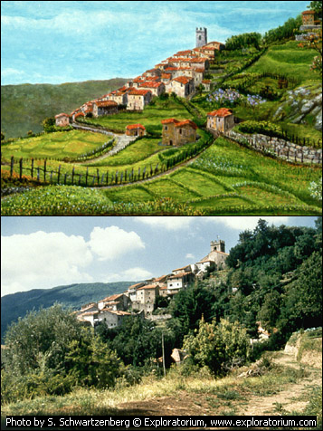

Picturile lui Franco Magnani un artist din San Francisco

Acesta si-a demonstrat remarcabila memorie pentru satul sau natal din Italia. Aici una dintre picturile satului Pontio(sus) este juxtapusa cu o poza actuala a satului(jos). Magnani si-a parasit satul in 1958 in jurul varstei de 20 de ani. Opt ani mai tarziu in timpul unei boli serioase a inceput sa viseze despre satul sau natal cu niste detalii uimitoare. In curand imaginile le vedea in timpul zilei ca si niste halucinatii. Impulsionat si lucrand in totalitate din memorie a inceput sa deseneze diferite scene ale satului. Cu toate ca unele din lucrarile sale prezinta acuratete aproape fotografica, multe dintre ele infatiseaza satul intr-o lumina idilica.

Psihologul American Sperling a demonstrat existenta memoriei senzoriale in anul 1960. Sperling a rugat cateva personae sa se uite la un ecran alb. Apoi a proiectat 12 litere pe ecran pentru 1/20 secunde aranjate in ordinea de mai sus. Subiectii erau apoi rugati sa spuna cat mai multe litere din imagine. Majoritatea isi aminteau 4 sau 5 litere exacte cu toate ca stiau ca au vazut mai multe litere dar nu isi aminteau exact care erau acestea. Apoi a adaugat un sunet la imagine, persoanele isi aminteau literele pe randuri si in functie de fregventa (masurata in Hz) sunetului (joasa medie sau inalta).

Mersul cu bicicleta nu necesita gandire multa pentru ca folosind memoria de lunga durata ne putem aminti usor tehnicile de condus. La fel este si in cazul conduceri unui automobil.
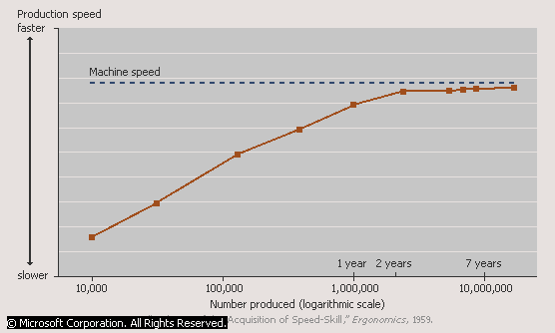

Muncitorii la o fabrica de tigari au continuat sa isi mareasca viteza de lucru chiar si dupa ce au facut milioane de tigari. Numai dupa doi ani performantele lor au inceput sa opreasca din crestere, fapt ceea ce demonstreaza ca experienta poate fi acumulata pe lungi perioade de timp.

Un alt experiment a demonstrat ca nu memoram lucruri care nu dorim sau care nu ne sunt de folos in fiecare zi. Este simplu sa distingem o moneda de alta cu toate ca nu ii stim detaliile. Rezultatele la 90% din persoanele interogate la experimentul acesta au fost negative.

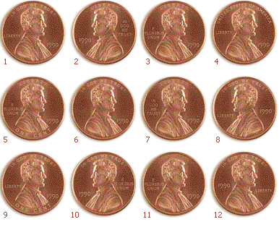

Memoria este un proces psihic de reflectare a experientei anterioare prin fixarea (intiparirea si pastrarea), recunoasterea si reproducerea imaginilor senzoriale, ideilor, starilor afective sau miscarilor din trecut. Procesele memorie se desfasoara atat in legatura cu reflectarea senzoriala cat si in legatura cu procesele de gandire si de limbaj, la unii oameni predominand memoria senzorial-intuitiva,la altii cea verbal-abstracta.

Recunoasterea si reproducerea,ca procese ale memoriei sunt conditionate de procesul fixarii,al memorarii.Memorarea poate fi intentionata(voluntara)sau neintentionata(involuntara).Recunoasterea se realizeaza in prezenta stimulilor senzoriali sau verbali care au actinonat si anterior, in vreme ce reproducerea se realizeaza in lipsa acestor stimuli.De aceea,in general recunoasterea se realizeaza mai lesne decat reproducerea.Fenomenul invers memorarii este uitarea,care se manifesta prin incapacitatea de a reproduce sau de a recunoaste,iar uneori prin reproducere sau recunoastere eronata.Se pot diferentia memrarea logica si memoria mecanica,dar specifica pentru om este memorarea logica,bazata pe intelegerea celor memorate.Din punct de vedere neurofiziologic memoria poate fi explicata intre altele prin plasticitatea mare a sistemului nervos si in special a emisferelor cerebrale,prin urma excitatiilor din scoarta cerebrala dupa ce stimuli au incetat sa actioneze prin fixarea legaturilor conditionate care sunt cu atat mai consolidate cu cat asocierile au fost repetate mai mult.In desfasurarea memoriei intervin diferite tipuri de de asociatii:asociatia prin contiguitate in spatiu si timp,asociatia prin asemanare si cea prin contrast.Caracteristice pentru memoria umana sunt mai ales asociatiile logice,bazate indeosebi pe relatiile de cazualitate.

Cu privire la formele memoriei,cei mai multi psihologi disting intre:
- memorie de foarte scurta durata(memoria senzoriala)
- memoria de scurta durata
- memorie de lunga durata.

  - Memoria senzoriala consta in parcurgerea drumului de catre excitatia provocata de organele de simt pana la nivelulcortextului,drum a carui durata este intre 0.20-0.30sec.Se refera la scurta inertie a simularii.
  - Memoria de scurta durata consta in fixarea unei parti din simularile senzoriale,care se pastreaza ca imagine la acest nivel,pana la 18 sec.Caracteristica sa este limitarea ca volum di durata a conservari.

  - Memoria de lunga durata(nelimitata)presupune o persistenta foarte mare a informatiei.Se ajunge la acets tip de memorie prin mijlocirea memoriei de scurta durata,prin repetitii,asociatii,incarcatura emotionala,intelegere,legaturi logice.Continuitatea se manifet\sta prin prelucrarea informatiei la nivel cognitiv,semantic(intervenind gandirea si limbajul).Memoria de lunga durata nu este unitara.Se pot distinge memoria episodica si memoria semantica.

  - Memoria episodica se refera la evenimente traite personal de un subiect,fiind alcatuita din fapte si intamplari localizabile in spatiu si timp.

  - Memoria semantica este alcatuita din fapte,idei,concepte cu referire la ceea ce este general,opuse singularului,individuaalului.Imaginea lui Mos Craciun cu sacul cu daruri langa pomul de iarna impreuna cu familia,este o imagine personala spre deosebire de termenii generali fara nici o conotatie specifica de ``Mos Craciun`` si ``pom de iarna.

  - Asadar memoria se contureaza ca o componenta esentiala a vieti noastre cotidiene.

Memoria o regasim ca:
    - Memorie imaginativa-prin conservarea reproducerea imaginilor trecutului;
    - Memorie verbal-logica-prin conservarea ideilor informatiilor;
    - Mai controversat memorie as\fectiva retrairea emotiilor trecute;
    - Memorie motorie-prin conservarea si actualizarea miscarilor.

In raport cu personalitatea,orice teorie explicativa asupra acesteia trebuie sa recunoasca rolul fundamental al memoriei,fara de care nu s-ar putea sustine persistenta cionstanta trasaturilor de personalitate.

Memoria are anumite proprietati care se manifesta diferit la persoane difeite:
- Volumul-se refera la cantitatea de informatie ce poate fi stocata.Aceasta difera de la o persoana la alta.
- Mobilitatea-se refera la capacitatea de a acumula cunostinte noi,de a le corela cu alte cunostinte,de a le modifica.
- Rapiditatea fixarii vizeaza usurinta intiparirii,efortul presupus pentru realizarea ei.
- Fidelitatea redarii se refera la masura in care informatia actualizata corespunde cu cea intiparita .
- Rapiditatea actualizarii se refere la viteza cu care reusim sa actualizam un material invatat.

Aceste proprietati se concretizeaza diferit la fiecare individ.Uneori,atunci cand trasaturile sunt sau foarte puternice sau foarte slabe,ele pot deveni elemente distinctive in descrierea personalittii noastre.

Bibliografie selectiva

        - Dictionar enciclopedic roman
        - Reteaua Internet
        - Manual de psihologie – clasa a X-a

